
述职述廉：________
普外科科主任述职报告
姓名：______________________
单位：______________________
日期：______年_____月_____日
第 1 页 共 6 页


普外科科主任述职报告
尊敬的各位领导、各位同事：
今天我做为普外科副主任做这个述职报告，我既感责任重，有干好
工作的使命感。但深知能力有限，怕辜负医院领导和全院职工的信任，
借此机会，谈几点自己的感性认识和一些想法，不当之处，请各位领导、
同事批评指正：
作为普外科副主任的几年期间，本人认真履行科副主任职责，尽职
尽责。
xx 年全科累计出入院人数约 1283 人次，床位使用率 88.31%，总收
入 1068 余万元，带教学生 136 人次，全年完成手术约 800 人次。较好
地完成了上级下达的各项指标，现从三方面述职如下：
一、加强学习，不断提高自己的思想水平和业务素质，全年开展新
业务、新技术 1 项。完成了我院第 1 例十二指肠旷置手术。同时完成胃
癌根治术 43 例，其中全胃切除术 5 例。结、直肠癌根治术 22 例，包括
全结肠切除 1 例。各类肝胆、脾手术 496 例。其它各类手术二百余台次。
收治重症胰腺炎 9 例。无较大医疗事故发生。
二、强化以病人为中心、以质量为核心的服务理念：
做到这一点，要在提高医疗技术水平和服务态度上下功夫，诚恳认
真的工作方式、细致耐心的思想交流，在当前不正常的医疗环境下，加
强对科室成员的思想及职业教育，树立面向社会、面向患者，把一切以
治病为中心的思想贯穿到科室的各项工作的全过程。激发科室成员积极
向上的精神，增强科室的凝聚力。培育科室精神、树立医务工作者整体
形象，即服务一流，技术精湛，爱岗敬业，文明服务的白衣天使形象。
第 2 页 共 6 页

三、打造良好团队精神。外科的工作就是无规律、不由自主的，一
年到头都忙忙碌碌，加班加点连轴转，而且责任重大。没有脚踏实地的
作风，没有无私奉献的精神，真是难以胜任工作。甘于奉献、诚实敬业
是外科工作的必备人格素质。几年来，我科工作人员不分节假日，没有
下夜班，特别是年轻医生。我常告诉他们，这样的工作，我虽不能给予
你们额外报酬，但你们能够养成良好的从医习惯以及更好的医术本领。
一年来，本人踏踏实实地做好各项医疗工作，坚持每天从零开始，以积
极地态度投入工作，只要工作需要，从不计较个人得失。
翻过去的一页已成为历史，如果说做了一些工作，能较顺利的完成
各项任务，这主要与每位院领导的支持和医院相关科室支持分不开的，
与在座的每位同事的关心帮助分不开，与科室全体人员的团结协作，敬
业奉献分不开。在这里，对全院职工对我们的扶持和帮助表示真心感谢。
但自己深知离各位领导的要求和全院职工的期望还有很大的差距。在下
一年度，希望在农合及医保病人的费用上借鉴其它地市医院的管理，争
取在三甲复审之前，完成一些较大手术，开展一些新业务，使医院的业
务更上一个台阶。
普外科科室主任述职报告
xx 年即将过去，回顾这一年，取得了很大进步，但也有不少缺点，
现总结如下：
一、在思想政治方面，一年来，我坚持认真学习马列主义、毛泽东
第 3 页 共 6 页

思想、邓小平理论和中国梦重要思想并在实际工作中，近期，又在院党
总支的领导下，学习了十八届三中全会报告，深刻领会其内涵，并已提
交了学习心得。
二、在临床业务方面，我知道，作为一名科室负责人，我始终坚持
高标准、严要求，努力在管理与医疗技术上下功夫，加强安全医疗随着
我科住院患者剧增，危重患者多，加班加点，早出晚归，已成为家常便
饭。我们全科室工作人员任劳任怨，在积极解除病人痛苦的同时，提高
服务质量，改善服务态度，厚德精医，仁爱创新，得到了广大患者的信
任和支持，提高了社会效益。
三、临床工作量和任务完成情况：
我科今年收治病人 489 人，手术病人 434 人，病人周转快，再加上
我们还要负责一部分门诊病人的治疗，因此工作量较大。我们在过去的
一年里全年已实现总收入 188.6 万元，与上一年度相比，圆满地完成了
院里下达的经济指标，这一成绩的取得是与我科全体人员的努力是分不
开的。
四、质量控制方面：
我科十分重视医疗、护理质量，认为这是我们一切工作的保证。严
格执行新农合和城镇医保制度，把握检查、用药指征，避免医疗资源的
浪费和病人的不必要支出，严格执行病人告知原则，充分尊重病人的知
情权，加强医患之间的沟通、交流，减少医患纠纷。严格执行诊疗常规、
用药原则，不仅凭印象、经验治疗患者，不擅自创新，在日益复杂的医
疗环境中保证严谨细实的工作作风，避免医患双方的医疗风险。
总之，自己做了一些工作，但是与大家的共同努力分不开。与领导
的关怀分不开，今后，还要更加努力，面对困难，竭力克服。以一个普
第 4 页 共 6 页

通人，一位党员，一名干部，对待同志热情，对待工作积极，并虚心学
习，听取意见，圆满完成任务，紧跟党中央的步伐，在上级领导的关心
支持下，依靠全科医护人员，团结一致，迎接新的挑战。
第 5 页 共 6 页

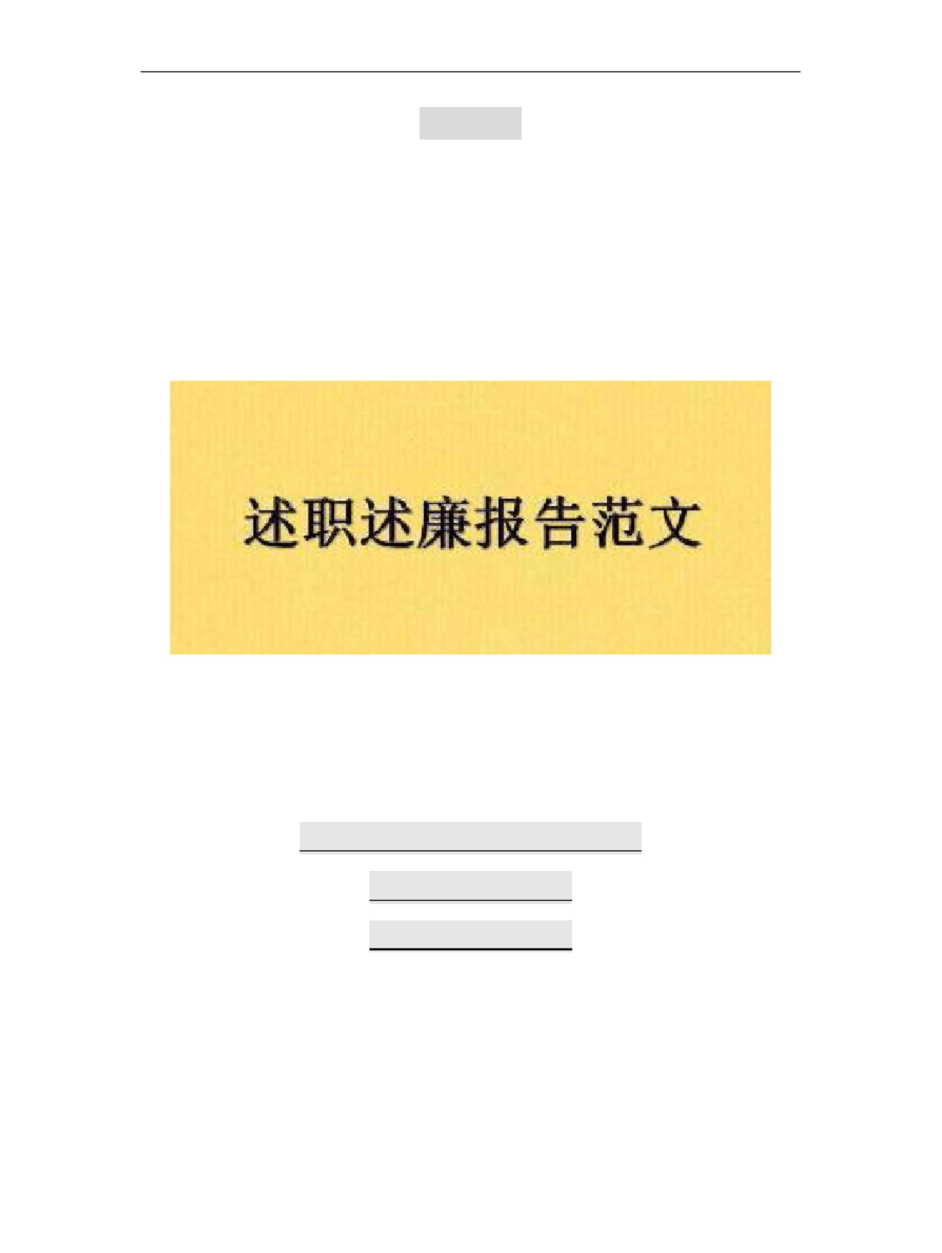
述职述廉
本文至此结束，感谢您的浏览 !
（资料仅供参考）
下载修改即可使用
第 6 页 共 6 页

